Сценарий выпускного утренника « Мальвина и её волшебная книга»
Действующие лица: взрослые- Ведущие, Мальвина, Незнайка.
Дети – Маша и Медведь, Вовка Морковкин.
Ведущая 1:
Мы жили здесь семьёй одной
В уютном доме, светлом, чистом…
Сегодня праздник выпускной –
Как подросли ребята быстро!
Ведущая 2:
Мы помним каждый их успех,
Ведь окружали всех любовью.
Награда нам – ребячий смех,
Их дружба, радость и здоровье.
Ведущая 1:
Пусть наши птенчики летят
Вперед по жизни стайкой тесной.
Их отпускает детский сад
В мир школьный, добрый, интересный!
Ведущая 2:
Наш сад, наш дом уже готов
Вместе.
Встречаем все выпускников!
Под песню «Очень жалко расставаться»
Ведущие называют имена и фамилии детей и дети выходят парами в центр зала, затем занимают свои места по кругу.
Танец «Вальс»
Песня «Дошкольный бал» муз. К Макарова
Дети садятся на стульчики.
Звучит музыка «Маленькая страна»
1 Вед. - 1 слайд (изображение детского сада) –
Не в далёком государстве, не в заморском чудном царстве,
Не около дворцов златых, а среди людей простых
Хороший расположен сад, каждый побывать здесь рад.
2 Вед. - 2 -3 слайд (дети в яслях, в младшей группе) –
Как в этом садочке не растут цветочки, ягодки, грибочки.
Зреют там мальчишки в курточках, штанишках
И цветут девчонки в платьицах, юбчонках.
1 Вед. - 4-5 слайд (дети в средней, в старшей группе)
Это необычный сад! В нём полным-полно ребят!
Здесь детей всегда любили, умывали и кормили,
Песни разные учили, и гуляли и шалили.
2 Вед. - 6-7 слайд (дети в подгот. группе)
Дни и месяцы идут, дети всё растут, растут…
Выросли большими – вот такими!
ВЕД. - Все на свете дети очень любят сказки,
Все на свете дети сказку очень ждут.
А в волшебной книге, если очень верить,
Сказки станут былью, в гости к нам придут!
Под музыку выходит Мальвина, танцует.
Мальвина. - У меня есть книга не простая, очень ей я дорожу.
Ведь она в себе скрывает силу всю волшебную мою.
Звуки чудной музыки услышав, эта книга сразу оживёт,
И тогда вы сможете увидеть, что же дальше с ней произойдёт.

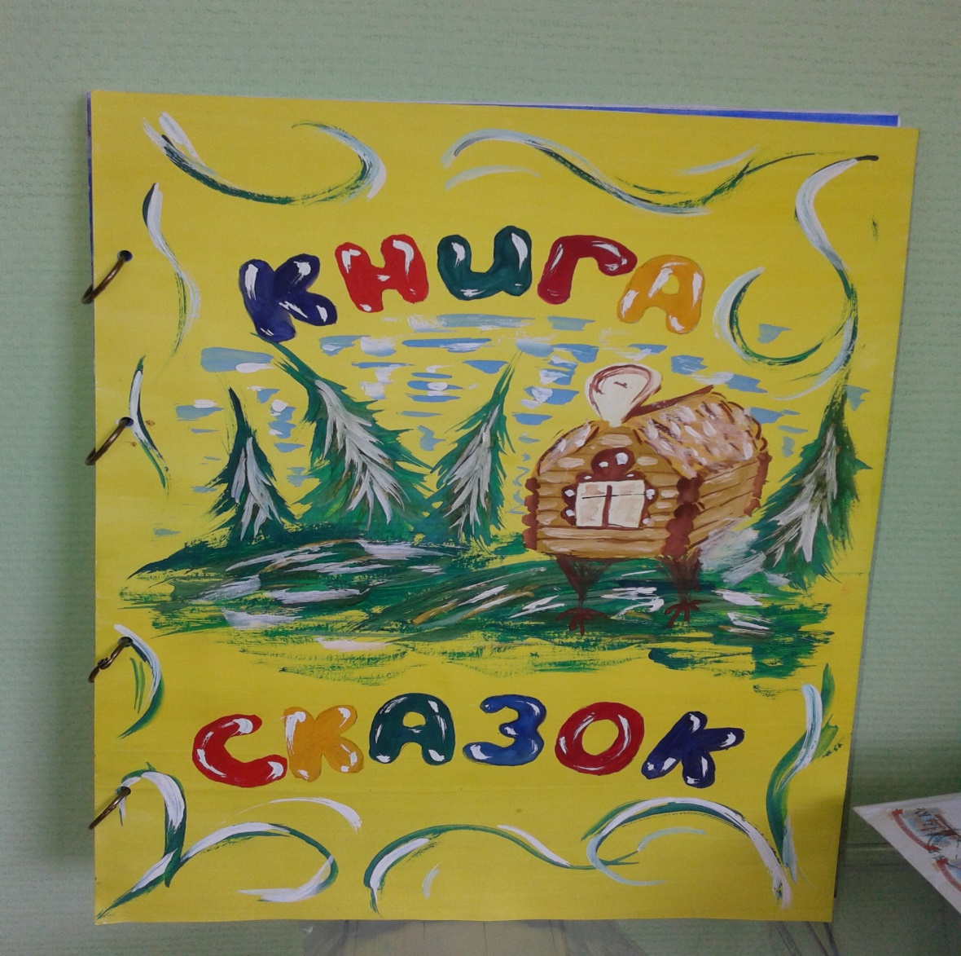

Мальвина.. - Тихонько книгу открываю.
В сказку сразу попадаю.
Волшебство – скорей начнись!
Сказка первая – явись!
Под музыку из м/ф «Маша и Медведь» выходит Медведь с удочкой и ведром, за ним выбегает Маша в фартучке, на голове косынка.
МАША- Миша! Миш! Мишка! (Бежит за ним.) Ты куда собрался?
МИША- На рыбалку. (Видит детей.) Маша, а куда мы с тобой попали?
ВЕД. - Вы попали на праздник в детский сад. Сегодня мы провожаем детей в школу.
МАША- В школу? А что такое школа?
ВЕД. - Дети, объясним Маше, что такое школа?
Стихи про школу 3-4
МАША- Хочу, хочу, хочу! А у меня уже и портфельчик есть!
Берёт портфель и высыпает из него игрушки.
ВЕД. - Ребята, а нужно ли всё это в школе? (Дети отвечают.) Маша, сейчас ребята помогут тебе собрать портфель.
ИГРА «СОБЕРИ ПОРТФЕЛЬ»
ВЕД. - Маша, а ты хочешь учиться в школе?
МАША- Да! Я как все, хочу учиться в школе. Мишка! Побежали собираться в школу!
До свидания! (Уходят).
Девочка. Куклы, мишки и петрушки
Грустно смотрят на ребят.
До свидания, игрушки,
До свиданья, детский сад.
В сумке новые тетрадки,
Ручки и карандаши.
До свидания, лошадки.
Мы уже не малыши.
Танец девочек с куклами ( А.Варум «Колыбельная»)
Девочка.
Катя, Катя, до свиданья,
Как же я тебя люблю!
Но теперь на воспитанье
Новой маме отдаю.
Видишь, мне купили книжки,
В школу мне пора идти.
Будь хорошей, будь примерной,
Новой маме не перечь,
И она тебя, наверно,
Постарается сберечь.
Девочки младшей группы. Мы хотим поздравить вас,
Вы идете в первый класс.
Нас не забывайте,
В гости прибегайте!
Мы пошли бы тоже,
Но пока не можем!
Пусть звонком веселым
Вас встречает школа!

Мальвина. - Вновь я книгу открываю
Странички дальше пролистаю.
Что же ждёт нас впереди
Сказка новая, приди!
Под музыку «Вовка в тридевятом царстве» выходит Вовка Морковкин.
ВЕД. - Ой, ребята, кто это к нам пожаловал? Разгильдяй какой-то?
ВОВКА- Это кто разгильдяй? Это я что ли? И не разгильдяй я вовсе!
ВЕД. - А кто же ты?
ВОВКА- Я – Вовка Морковкин и иду в тридевятое царство.
ВЕД. - А зачем тебе в царство, да еще и в тридевятое? Лучше познакомься с нашими
ребятами. Они в школу собираются и тебя с собой могут взять.
ВОВКА- В школу! Они даже не знают, что их там ожидает! То одно делай, то другое. А
сделаешь не так, учитель двойку поставит, от родителей попадет! Нет, не хочу
в школу! Я лучше на велосипеде буду кататься.
ВЕД. - Подожди, Вовка, Послушай-ка песню – вот что с тобой случится, если ты не пойдешь в школу!
ПЕСНЯ «ЕСЛИ НЕ БЫЛО БЫ ШКОЛ» муз. Шаинского
ВЕД. - Напугала тебя наша песня?
ВОВКА- (чешет в затылке) Да вроде бы, как и надо идти в школу… Только в школе-то
все сам, да сам… А я же хочу “царскую жизнь”! Только и делай, что ничего не делай.
ВЕД. - Все ясно… Ты хочешь жить, как в сказке. Ну что ж, тогда тебе прямая дорога в тридевятое царство. Отправляйся.
ВОВКА- Да легко сказать – отправляйся. А куда идти-то?
ВЕД. - Ну, что-что, а это проще простого, надо сказать волшебные слова.
ВОВКА- Не знаю я никаких слов волшебных.
ВЕД. - А ты прочитай! (показывает плакат)
ВОВКА- Да не умею я читать!
ВЕД. - Ребята, поможем Вовке прочитать волшебные слова.
ДЕТИ ЧИТАЮТ- «Крибле, крабле, бум!»
ВЕД. – Наши дети не только читают, но и составляют слова.
Игра « Собери слово на магнитной доске»
(школа, парта, урок,звонок)
ВОВКА- Да, ребята, убедили вы меня, надо в школу идти. Пойду, портфель собирать да в школу готовиться! До свидания! Встретимся 1 сентября!
Ребёнок.
Всех кто пришёл поздравить
Нас в этот светлый час!
Этот танец посвящаем
Его танцуем лишь для вас!
(Исполняют 8 мальчиков и девочка в костюме птицы)
Танец с тканью (муз.Лара Фабиан)
Мальвина. Книгу сказок открываем
В сказку снова попадаем!
(Под музыку вбегает Незнайка с портфелем в руках, растрёпанный)
Незн.: Привет, коротышки! Я не опоздал? Фу, кажется я вовремя. Вчера до поздней ночи телевизор смотрел, сегодня еле проснулся.
Вед.: А куда ж ты в таком виде собрался?
Незн.: Как это куда? В школу, конечно! Вот и мои друзья коротышки, из цветочного города, тоже в школу собрались.
(подходит к некоторым ребятам, здоровается за руку и называет)
- привет, Пилюлькин!
- привет, Синеглазка,
- привет, Пончик,
- привет, Цветик,
- привет, Тюбик!
- привет, Знайка!
- привет, Ворчун!
- привет, кнопочка!
Вед.: Постой, постой! Какие же это коротышки, из какого такого цветочного города? Это ребята подготовительной группы.
Незн.: Вот видите, как в сказке, а в сказке разные чудеса происходят, там я уже был, а вот в школе не был ни разу.
Очень мечтаю туда попасть. Говорят там на переменах очень интересно, можно бегать, прыгать, кричать!
Вед. А я думала, что в школу идут учиться. Ребята, вы со мной согласны?
Дети: Да!
Незн.: А чё мне учиться, я и так всё знаю, читать умею, писать умею, и петь, и рисовать, даже стихи сочиняю. Вот послушайте.
Я поэт, зовусь Незнайка,
От меня вам балалайка!
Вед.: Что ж, стихи ты может сочиняешь и неплохо, а мы сейчас проверим, как ты считать умеешь.
Незн.: Да я считаю быстрее всех в цветочном городе.
Вед.Что ж, и задачки у нас имеются. Попробуй, сосчитай!
Игра «Реши задачу»(потом решают ребята)
ВЕД. - Подарил утятам ёжик восемь новеньких сапожек.
Кто ответит из ребят. Сколько было всех утят?

Потеряла крольчиха крольчат,
А крольчата сидят и шалят.
За подушкой один, за кадушкой один,
Под листочком один, под мосточком – один.
Отыскать мне детей помогите,
Сколько их, быстрей подскажите?

Шесть весёлых медвежат за малиной в лес спешат,
Но один малыш устал, от товарищей отстал.
А теперь ответ найди, сколько мишек впереди?

Над рекой летели птицы: голубь, щука, две синицы.
Два стрижа и пять угрей, сколько птиц ответь скорей!

Незн.: Чтоб чего-нибудь добиться
Понял, - надо потрудиться
Многому вы научились
И читать, и рисовать,
И задачки непростые
Вы умеете решать.
Буду тоже я стараться
Буду летом заниматься
Чтобы в школе получать
Лишь всегда оценку пять! (уходит)

Вед. Будем праздник продолжать, песни петь, стихи читать.
реб.: Мы сегодня с детским садом навсегда прощаемся.
Нам теперь учиться надо, в школу собираемся.
реб.: Всем ребятам будет надо расставаться с детским садом,
Потому что каждый год, в школу кто – нибудь идёт.
Исполняют песню «Плюшевые Мишки»
Ведущая. А теперь пора ребята всем на сцену выходить
И гостей сегодня наших классным танцем веселить!
Цыганский танец (парный с бубнами)
Цыгане поют .Мы поём для вас сегодня
Потеряли мы покой
Детский садик наш любимый
Отмечает выпускной.
Девочка.( поёт) Светлана Алексеевна
Дай ручку посмотрю
Вы умная царица
По линии гляжу.
Все вместе. Эй дари дари даридей
Эй дари дари дэй! (2р)
Мальчик. Татьяна Валерьевна
Здесь правая рука
Проверкой наших знаний
Всё занята она!
Все. . Эй дари дари даридей
Эй дари дари дэй! (2р)
Девочка. Наш главный врач и медсестра
Нас знает лучше мам
Здоровьем богатырским
Обязаны мы вам!
Все. . Эй дари дари даридей
Эй дари дари дэй! (2р)
Мальчик. Елена Владимировна
Желаем вам побед
Звонко крикнем, без изъяна,
Логопеду мы – УРА!\
Все. . Эй дари дари даридей
Эй дари дари дэй! (2р)
1 ВЕД. - Дорогие гости все ! Вот и подошел к концу наш праздник, последний праздник в детском саду. Впереди еще много будет праздников, веселых, интересных, но они уже будут проходить в стенах школы.
Песня «Детский сад не грусти»

Для вручения дипломов и подарков приглашается заведующая ДОУ

Слово предоставляется родителям.

